

Projektdokumentation „Retro Terminal“
Ein Atmega328 Aufbau zur Verarbeitung von PS/2 Inputs und Ausgabe über VGA
Ein Projekt von Jule Jäger, Natalie Weigand und Benjamin Blaga
15.05.2026

Ziel des Projekts:
Das Ziel des Projektes ist der Aufbau und die Inbetriebnahme einer eigens entworfenen Schaltung zum Einlesen, Auswerten und Ausgeben von PS/2 Inputs über VGA. Umgesetzt werden soll dies mithilfe von zwei Atmega328-P Mikrocontroller, vorgeladen mit dem Arduino Uno Bootloader. Dabei soll die Modularität für zukünftige Erweiterungen ermöglicht werden sowie ergänzende Funktionen wie z.B. ein Buzzer bereitgestellt werden.
Hauptfunktionen:
- Einlesen von Benutzerinput mithilfe einer Tastatur über den PS/2 Standard
- Ausgabe von eingelesenen Benutzerinput über monochromes VGA
- Ansteuerung eines Buzzers für akustische Funktionen
- Schaltungsaufbau ermöglicht einfaches Debugging bei Änderungsbedarf

Projektkomponenten:
- Platine
- Software

In dieser Dokumentation wird der Aufbau, die Systemkomponenten und die Inbetriebnahme erklärt.

Platine
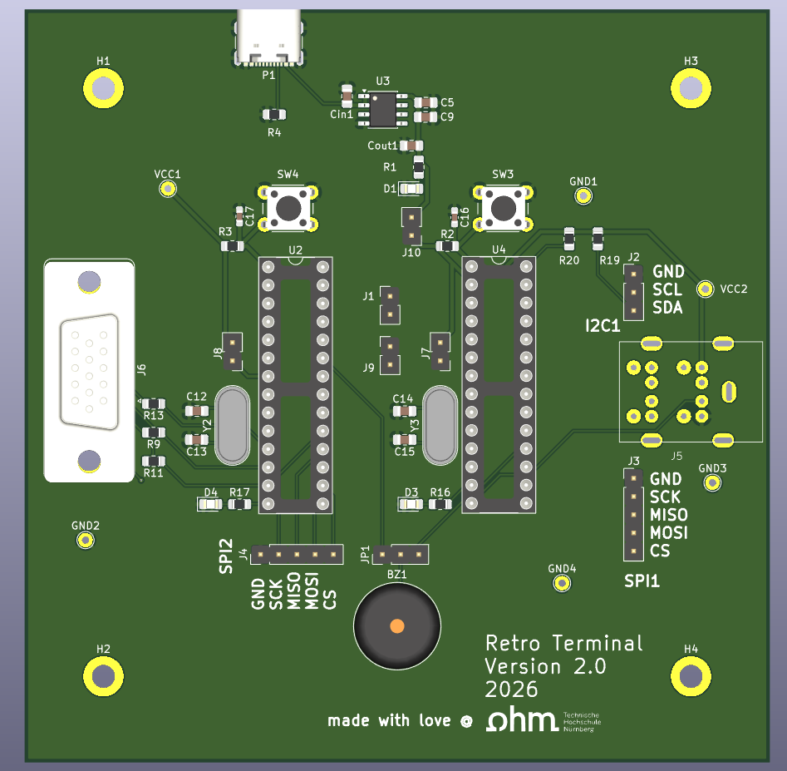

3D-Render der Platine, erstellt in KiCad (15.05.2026)

Stromversorgung
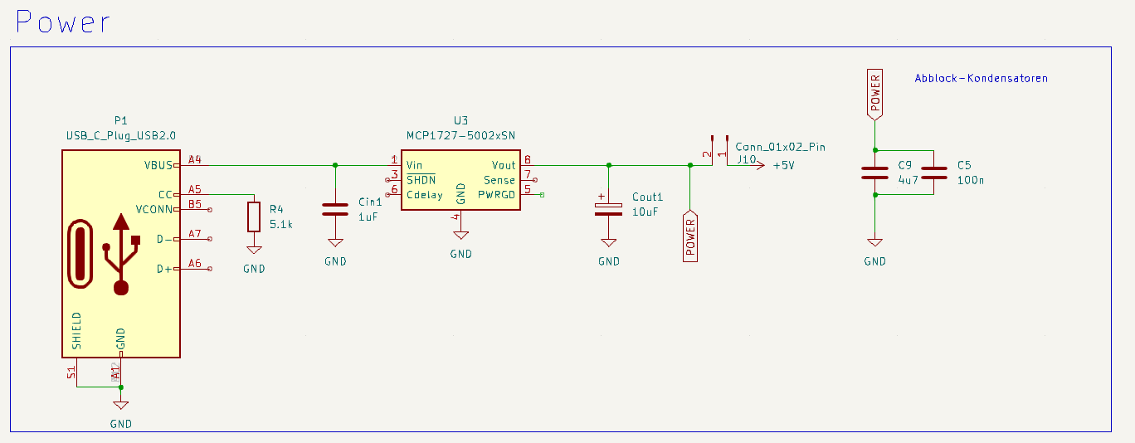

Die Platine wird versorgt mit einem USB-C Kabel über ein USB-C konformen Verbindungsstecker. Der Widerstand R4 vermittelt dem USB-C Host (Versorger) dass diese Platine ein Sink ist und Standard-USB-Spannung erwartet wird, in diesem Fall 5V. Weiterhin wird, um Überspannung zu verhindern ein LDO-Spannungsregler vom Typ MCP1727-5002 benutzt, um eine konstante Spannung von 5V zu garantieren sowie ein Maximalstrom von 1.5A. Zum Schutz der Mikrocontroller wurden Abblock-Kondensatoren platziert sowie Jumper-Pins, falls eine alternative Spannungsversorgung benötigt wird.

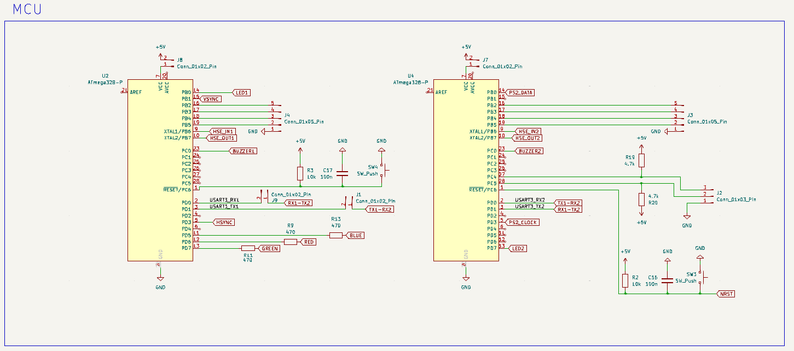
Mikrocontroller

Die Platine utilisiert 2x Microchip Atmega328-P Mikrocontroller in der DIP-28 Bauform. Diese werden betrieben in einer Minimalausführung: Es werden lediglich Spannungsversorgung sowie Takt mithilfe von Standardquarzen (siehe unten) zugeführt. Um das Debugging zu erleichtern, haben die Mikrocontroller jeweils einzelne Reset-Knöpfe sowie Jumper-Pins zum optionalen Ausschalten der einzelnen Mikrocontroller.
Herausgeführt wurden die benötigten GPIO-Pins für die benötigten Funktionalitäten, namentlich:
- Verbindungen für VGA-Funktionalität (Pins gekennzeichnet mit „RED“, „GREEN“, „BLUE“, „VSYNC“, „HSYNC“)
- Verbindungen für PS/2-Funktionalität (Pins gekennzeichnet mit „PS2_CLOCK“, „PS2_DATA“)
- Verbindungen für die serielle Kommunikation zwischen den beiden Atmega328-P Mikrocontrollern (Pins gekennzeichnet mit „TX1-RX2“, „RX1-TX2“, „RX1-TX2“, „TX2-RX2“
- Verbindungen für Buzzer-Funktionalität (Pins gekennzeichnet mit „BUZZER1“, BUZZER2“)
- Verbindungen für serielle Schnittstellen für zukünftige Erweiterungen (Pins verbunden mit „J4“, „J3“ und „J2“
- Verbindungen für Status-LEDs (Pins gekennzeichnet mit „LED1“, „LED2“)
(Verbindungen, die zur allgemeinen Stromversorgung benötigt werden, wurden hier nicht berücksichtigt)

Es wurden Jumper-Pins platziert, um die bidirektionale Kommunikation über USART zwischen den Mikrocontrollern einzuschränken/ modifizieren zu können.
Beide Mikrocontroller sind in der Lage den Buzzer anzusteuern, falls benötigt.
„J2“ ist als I2C-Steckverbindung, „J3“ und „J4“ als SPI-Steckverbindungen vorgesehen.

Diverse Systemkomponenten
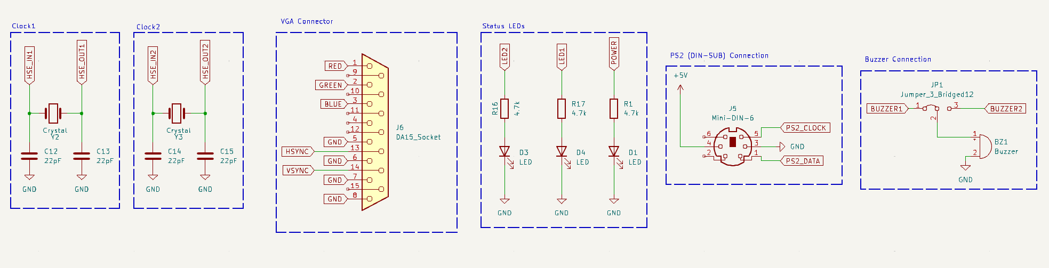

Zu den diversen Systemkomponenten zählen die Taktgeber in Form von Standardquarzen (sowie deren benötigte Keramikkondensatoren), die VGA-Steckverbindung, die Status-LEDs, die DIN6-SUB Steckverbindung für eine PS/2 Tastatur sowie der Buzzer.
Die Mikrocontroller haben jeweils eine Status-LED zum freien Ansteuern, weiterhin gibt es eine Status-LED zur Überwachung der Stromversorgung.
Der Buzzer kann über Jumper-Pins einem Mikrocontroller zur Ansteuerung zugewiesen werden.

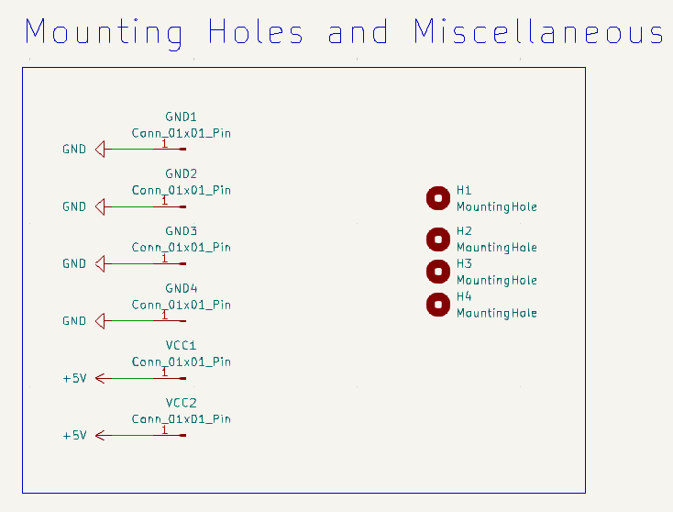
Mechanische Bauteile

Die „Mounting Holes“ wurden platziert, um eine einfachere Montage zu ermöglichen. Weiterhin wurden, wie in der Praxis üblich, Vias bzw. Pins herausgeführt, um Betriebsspannungen messen zu können.

Software

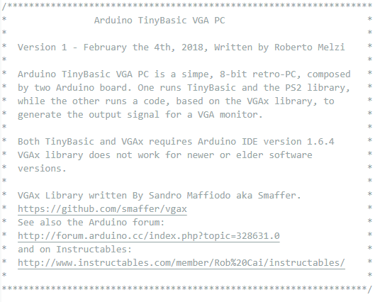
Projektbeschreibung „TinyBasic VGA PC“ von Roberto Melzi

Dieses Projekt benutzt eine abgeänderte Version des „Arduino TinyBasic VGA PC“- Codes von Roberto Melzi. Dieses basiert wiederum auf der VGAx Library von Sandro Maffiodo, welches die Basis vieler Arduino-basierter VGA-Projekte darstellt. Diese umfangreiche Library stellt VGA-Funktionalität auf Hardware-Timer-Basis bereit und ermöglicht sogar die Darstellung von Bildern. Aufgrund vom technischen Umfang der Implementierung der VGA-Kommunikation benutzt dieses Projekt die VGAx-Schnittstelle bzw. eine modifizierte Version des „TinyBasic VGA PC“ Projektes zur Bereitstellung der erforderten Funktionalität
Die benötigte Rechenlast zur Ausgabe von VGA-Videosignalen ist nicht besonders hoch, jedoch ist bei z.B. der Darstellung von Bildern ein Framebuffer notwendig. Dies füllt den beschränkt vorhandenen RAM des Atmega328P fast vollständig und schränkt die Größe des weiteren Codes ein. Deshalb wurde die PS/2 Kommunikation ausgelagert auf einen zweiten Atmega328P, um diesen diesbezüglich zu entlasten. Somit wird der PS/2 Benutzerinput von einem Atmega328P eingelesen, verarbeitet und per „Serial.print()“ (USART) an den anderen Atmega328P gesendet.

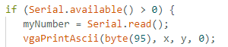
Screenshot vom Code des VGA-ausgebenden Atmega328p

Dieser empfängt die gelesenen bytes über Serial.read() und gibt diese daraufhin aus.

PS/2 Handling & Basic-Interpreter

Der am PS/2 Port angeschlossene Atmega328-P verarbeitet die eingelesenen Tastenschläge der PS/2 Tastatur sowie interpretiert Befehle um Programmspeicher auf dem VGA-treibenden Atmega328-P nicht zu vereinnahmen. Hierfür benutzt das geladene Programm die „PS2Keyboard“-Library die in der Arduino IDE über „Manage Libraries“ einzeln geladen werden kann. Grundsätzlich sind alle benötigten PS/2-Funktionen anhand dieser Library implementiert und benötigen lediglich die Konfiguration des Data-Pins sowie des IRQ-Pins.
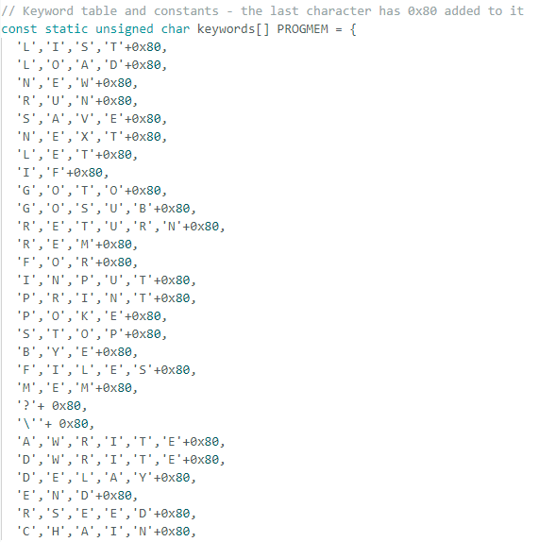
Das geladene Programm beinhaltet ebenfalls eine Art BASIC-Interpreter:
Screenshot des Codes mit den erwähnten Keywords

Diese können benutzt werden, um BASIC-artigen Code zu schreiben und lokal auszuführen. Weiterhin sind bestimmte Speicherbereiche für Variablen nach BASIC-Standard vorzufinden (gekennzeichnet als Variablen „A“ bis „Z“, intern gespeichert als short int).
Die unterstützen Rechenoperationen des Interpreters sind Addition („+“), Subtraktion („-“), Multiplikation („*“) und Division („/“). Weiterhin sind Vergleichsoperatoren vorzufinden: gleich („=“), ungleich („<>“ oder „!=“), kleiner („<“), größer („>“), kleiner gleich („<=“) und größer gleich („>=“).
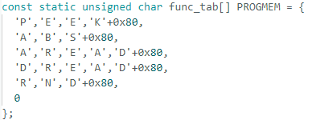
Ebenfalls sind bereits primitive Funktionen implementiert.
Zu erwähnen ist hierbei das z.B. die Funktion „PEEK()“, welche im BASIC-Standard zum Lesen von Speicherzellen gedacht ist, hierbei nur auf den beim Setup allozierten Speicher zugreift. Somit ist das lediglich Programmspeicher und nicht ein tatsächlicher Register-Zugriff auf den Atmega328-P. Die Funktionen „AREAD()“ und „DREAD()“ implementieren die Arduino-Funktionen „analogRead()“ und „digitalRead()“, welche jeweils das Einlesen von analogen und digitalen Werten möglich machen. Analog dazu sind ebenfalls die Funktionen „AWRITE()“ und „DWRITE()“ implementiert.

Ablauf des Interpreters

setup()
Initialisiert:
- Serielle Schnitstelle
- (PS/2) Tastatur
- EEPROM (optional)
- SD-Karte (optional)

loop()
Hauptinterpreter:
- Speicher initialisieren
- BASIC-Eingabe lesen
- Zeilen speichern
- Befehle interpretieren
- Programme ausführen

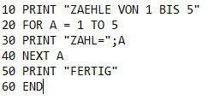
Beispiel:
Screenshot eines Beispielprogramms

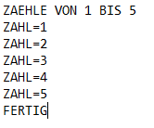
Der Interpreter reagiert auf Zahlen am Anfang einer Zeile als ein Marker für BASIC-Code. Somit wird der BASIC-Code direkt gespeichert und ohne Zahl am Zeilenanfang direkt ausgeführt
Erwartete Ausgabe des Codes

Funktionsablauf:

Der Interpreter erkennt „PRINT“ über und springt zu einem Funktionshandler. Dieser ruft die Funktion 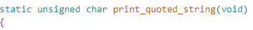
auf und der eingegebene String (welcher eingespeichert wurde) wird über outchar() ausgegeben, welches lediglich ein Wrapper für „Serial.write()“ ist. Somit wird eingelesener Code/Input zuletzt über „Serial.write()“ und somit über USART an den VGA-Atmega328-P gesendet.

